项目需求说明

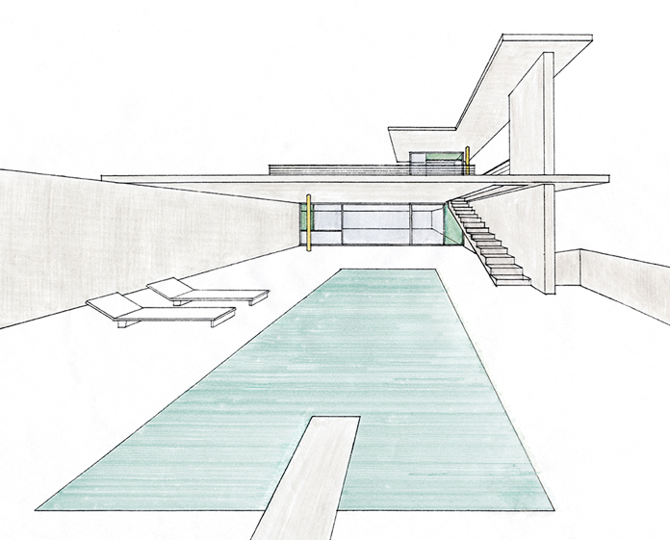
编写人： Q

三无创业者联盟
2016年11月17日

文档目标

通过本文档，明确需求。

基本需求列表
一、用户管理功能。（包括注册，登陆，退出，个人信息管理，书签管理）
1.注册
2.登陆
3.退出
4.个人信息管理
5.书签管理
二、电子书管理功能。（上传，下载，收藏，在线阅读，展示）
1.上传（需注册）（书名，作者姓名）

三无创业者联盟
2.下载（需注册）
3.收藏
4.在线阅读
5.展示（点击量）
三、导航
1.推荐模块
2.标签分类模块

升级需求列表
用户评论（参考头条：点赞回复），用户笔记。

需求列表
社区（游戏生活）等。

